1002——CS特种部队参数

天天游戏中心-Yuang_苑

CP_ID ：ltbl20161125_127_289 // 配置在AndroidManifest.xml中

CP_KEY ：272026d3c1b44418c0d43496a680b213 // 配置在计费服务器端

**请在打包前，自行修改以下参数为游戏项目的对应参数**

1、LITIAN_CPID

 



2、 

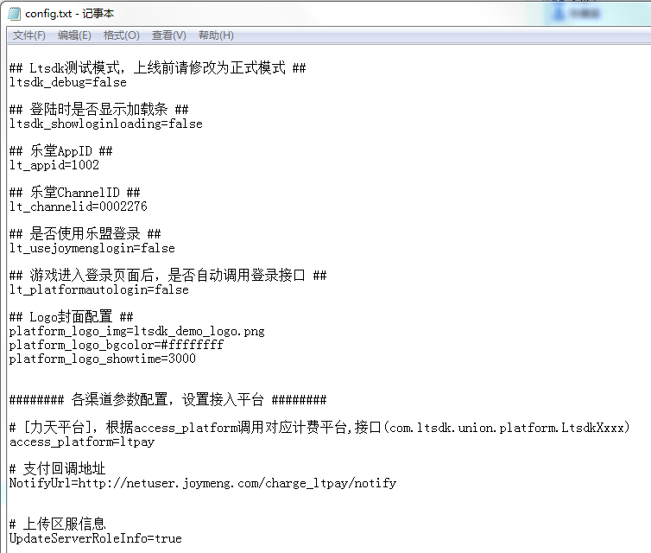

3、根据游戏中的lib目录选择保留对应的armeabi，如游戏中为armeabi-v7则保留armeabi-v7a

 

若lib中文件与游戏中资源同名冲突，则删除当前目录下的文件，保留游戏lib下的文件